认证审核报告审批页
项目编号 | 0053-2020-QEO
受审核方名称 | 河北会有环保科技有限公司
注册地址 | 石家庄市长安区北二环东路58号保利立方公寓H3H4-2-1704
经营地址 | 石家庄市长安区丰收路65号 金石商务
审核类型 | Q：监督第1次 E：监督第1次 O：监督第1次
认证范围 | Q:环保设备的运营、维护；环保设备、化工产品（危险化学品除外）、五金产品、汽车、无人机驾驶航空器的销售；环保产品，计算机软件技术研发、技术咨询、技术服务  E:环保设备的运营、维护；环保设备、化工产品（危险化学品除外）、五金产品、汽车、无人机驾驶航空器的销售；环保产品，计算机软件技术研发、技术咨询、技术服务  O:环保设备的运营、维护；环保设备、化工产品（危险化学品除外）、五金产品、汽车、无人机驾驶航空器的销售；环保产品，计算机软件技术研发、技术咨询、技术服务
审核组长结论 | ■现场审核通过□需要现场关闭不符合 □现场不通过 □其他
审核组长结论 | ■推荐认证注册□保持认证注册 □扩大范围 □其他
审核组长签字 | 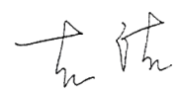
案卷评审结论 | ■案卷符合要求，推荐认证注册/保持  □案卷不符合要求，不推荐认证注册/保持
评审人员签字 | 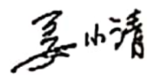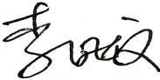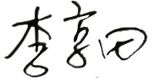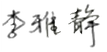
认证决定结论 | ■案卷符合要求，可以认证注册/保持  □案卷不符合要求，不可以认证注册/保持
认证决定人员签字 | 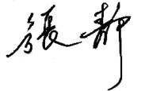 | 日期 | 2021-5-10
机构总经理审批意见 | ■认证流程符合要求，可以认证注册/保持  □认证流程不符合要求，不可以认证注册/保持
总经理签字 | 

